Зачем нужна артикуляционная гимнастика?

Выполнение артикуляционных упражнений полезно в любом возрасте, так как **четкая артикуляция – основа хорошей дикции**. Артикуляционные упражнения для детей с нарушениями звукопроизношения – необходимость. Они подготавливают артикуляционный аппарат ребенка к постановке звуков.

В последнее время практически у всех детей-дошкольников встречаются недостатки произношения одного или нескольких звуков, большинство из которых носят временный, непостоянный характер. Они обусловлены тем, что у ребенка этого возраста еще недостаточно хорошо функционируют центральный слуховой и речевой аппараты. Связь между ними недостаточно выработана и прочна, мышцы речевого аппарата еще слабо натренированы. Все это приводит к тому, что движения речевых органов ребенка недостаточно четки и согласованы. Поэтому в дошкольном возрасте большую роль играет целенаправленное развитие подвижности речевых органов и умения владеть ими.

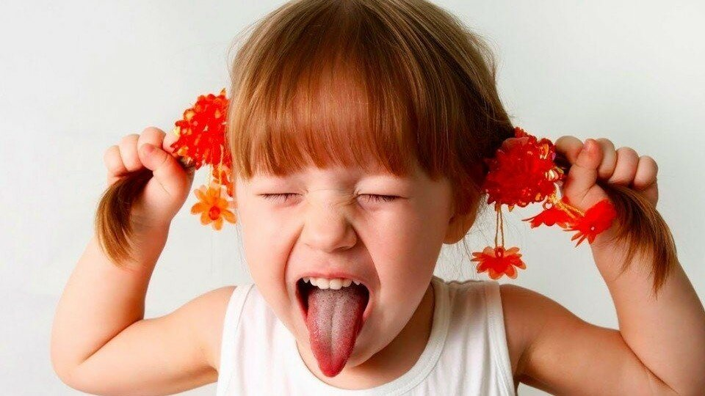 Таким образом, работа по развитию основных движений органов артикуляционного аппарата проводится в форме артикуляционной гимнастики, целью которой является выработка правильных, полноценных движений и определенных положений органов артикуляции, необходимых для правильного произношения звуков.